

Institut für Informationssysteme und Softwaretechnik

Dynamisch generierte grafische Übersichtsseiten für Learning-Content-Management-Systeme

Unterstützung von
Grafiken für Prüfungsauswahl

29. Juni 2005
(Altes Version 9. Mai 2005)

Pflichtenheft

Institut für Informationssysteme und Softwaretechnik (IFIS)
Universität Passau
94030 Passau

Tel. 0851 / 509-3131
Fax 0851 / 509-3182
www.ifis-passau.de
info@ifis.uni-passau.de

© IFIS 2005
Inhaltsverzeichnis

1. Zielbestimmung 3
2. Produkteinsatz 3
2.2 Anwendungsbereich 3
2.3 Zielgruppen 3
2.4 Betriebsbedingungen 3
3. Produktfunktionen 3
2.5 Grafikenverwaltung 3
3.1.1 Unterstützte Funktionen 3
3.6 Publikationsverwaltung 4
3.1.1 Unterstützte Funktionen 4
3.7 Die wählen von Publikationen 4
3.1.1 Unterstützte Funktionen 4
4. Benutzungsoberfläche 5
1.1 Grafiken hinzufügen, entfernen und auswählen 5
1.2 Publikationen einer gegebenen Grafik hinzufügen und entfernen. 6
1.3 Auswählen der Publikationen 7

Zielbestimmung
Ziel ist die Konzeption und Bereitstellung eines Systems für die Prüfungsauswahl via Grafiken. Das vorliegende Pflichtenheft spezifiziert die Realisierung des angestrebten Systems basierend auf der Assessment.Suite von IFIS.

Die IFIS Assessment.Suite 2.0 ist eine eTesting-Verwaltungsplattform, die von führenden internationalen Logistik- und Finanzdientsleistern eingesetzt wird. Mit ihr werden u.a. Lerner und Lerngruppen verwaltet, sowie Spezifikationen für Online-Tests erstellt und publiziert. Testpublikationen können dabei flexibel für einzelne Benutzer(-gruppen) innerhalb bestimmter Zeiträume erstellt werden. Jeder Lernende erhält somit eine individuell auf sich abgestimmte Liste von Publikationen bestehend aus Online-Übungen und Prüfungen.

Produkteinsatz

Anwendungsbereich
?

Zielgruppen
Zielgruppe sind Prüfer und Lerner des Assessment.Suite-Produkts.

Betriebsbedingungen
Der Zugriff auf das System erfolgt über das Intranet der Kunden. Auf der Client-Seite wird nur ein Internet-Browser benötigt. Java und JavaScript muss auf dem Client eingesetzt werden.

Produktfunktionen

Grafikenverwaltung

Unterstützte Funktionen
  - Neue Grafiken hinzuzufügen
  - Grafiken löschen
  - Grafiken auswählen

Es sollte für den Lehrer (bzw. die Person, die die Tests erstellt) möglich sein, neue Grafiken zu dem System hinzuzufügen und sie später wieder zu entfernen. Dabei sollen so viele Formate wie möglich unterstützt werden. PNG, GIF, BMP und JPEG müssen auf jeden Fall verarbeitet werden können. Die Grafiken werden zu einer Größe eingestuft, die in einem Web-Browser zu zeichnen ist. Das bedeutet das sind sie weiter dann zum Beispiel 600 Pixels dann werden sie skaliert. Die Grafiken werden im PNG-Format gespeichert.

Publikationsverwaltung

Unterstützte Funktionen
  - Publikationen frei auf einer Grafik hinzuzufügen
  - Publikationen auf einer Grafik entfernen

Es sollte möglich sein Publikationen auf allen Positionen einzufügen. Es sollte möglich sein, Unterstützung für Punktmarkierung, sowie andere Markierungsmethoden, beispielsweise abgetönte Bereiche (Vierecke usw.), später hinzuzufügen.

Punktmarkierungen decken die meisten use-cases, die normale Grafiken benutzen (Landkarten usw.) ab, aber abgetönte Bereiche können für alternative Grafiken, wie ein Diagramm des menschlichen Körpers besser verwendet werden, der für Medizinstudien benutzt werden. Hier könnte die vollständige Hand markiert sein und eine verbundene Publikation mit den Fragen betreffend, die im Bereich der Medizinstudie fallen, welche die Hand mit einbezieht.

Wenn die Grafiken gezeigt werden, werden nur die Publikationen abgebildet, die für den Benutzer freigeschaltet sind.

Es ist auch möglich, Publikationen zu entfernen, die den Grafiken zugeordnet wurden. Die Publikationen auf den Grafiken zu verlagern ist ein Wunschkriterium.

Das auswählen von Publikationen

Unterstützte Funktionen
  - Die Grafiken sollten für jeden Benutzer dynamisch erzeugt werden so nur, die Grafiken zeigend, wenn die Grafik Publikationen enthält, die zugänglich zu dem Benutzer in der Frage gebildet worden sind.
  - Die Publikationen auf der Grafik auswählen

Die Grafik sollte nur die Markierungen für die Publikationen zeigen, die dem Benutzer im System zugänglich sind.

Es sollte möglich sein, die Publikationen einfach auszuwählen und zu öffnen, die auf der Grafik gekennzeichnet sind.

Der Text, der den Namen der Publikationen zeigt, sollte in UTF-8 sein.

Beispiele:

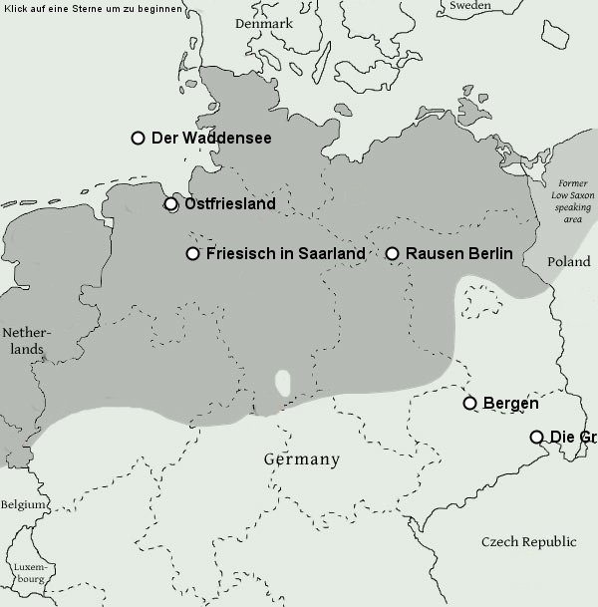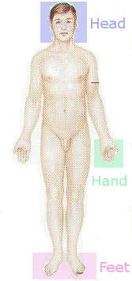

Benutzungsoberfläche
Das System stellt eine Benutzer-Schnittstelle für 3 Hauptbereiche zur Verfügung:

Prüfer:

  - Grafiken hinzufügen (Hochladen), entfernend und auswählend.
  - Publikationen auf einer gegebenen Grafik hinzufügen und entfernen.

Lerner:

- Publikationen auf einer Grafik auswählen, die nur die Publikationen anzeigt die dem gegenwärtigen Benutzer zugänglich sind. Nur die Grafiken die eine Publikation enthält die zugänglich für den Benutzer sind werden angezeigt.

Grafiken hinzufügen, entfernen und auswählen
Es gibt eine einfache, Schnittstelle für das Hochladen, das Entfernen und das Auswählen der Grafiken. Die Webseite zeigt eine Liste der gegenwärtigen Grafiken im System an. Diese Liste wird aktualisiert, wenn neue Grafiken hinzufügen werden.

Für jede Grafik in der Liste ist es möglich die Grafik zu entfernen oder auszuwählen. Ist eine Grafik geöffnet, wird eine neue Seite gezeigt und hier ist es möglich die Publikationen für die gegebene Grafik zu handhaben. Diese Benutzerschnittstelle wird im folgenden Abschnitt beschrieben.
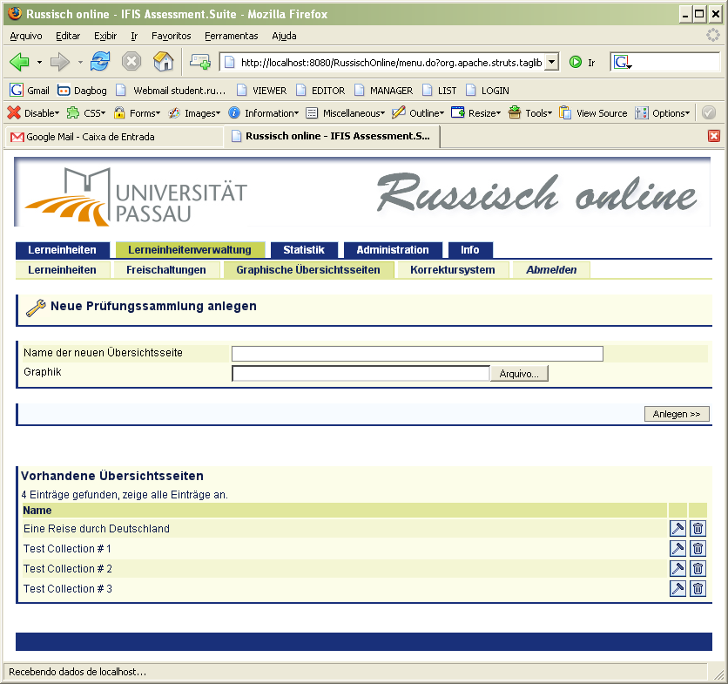

Publikationen einer gegebenen Grafik hinzufügen, platzieren, und entfernen.
Es gibt eine Benutzer-Schnittstelle für das Hinzufügen von Publikationen in einer gegebenen Grafik. Es ist möglich alle Publikationen im System (und nicht bereits auf der Grafik) aus einer Liste zu wählen und hinzuzufügen, nachdem man einen Punkt auf ihr gekennzeichnet hat.

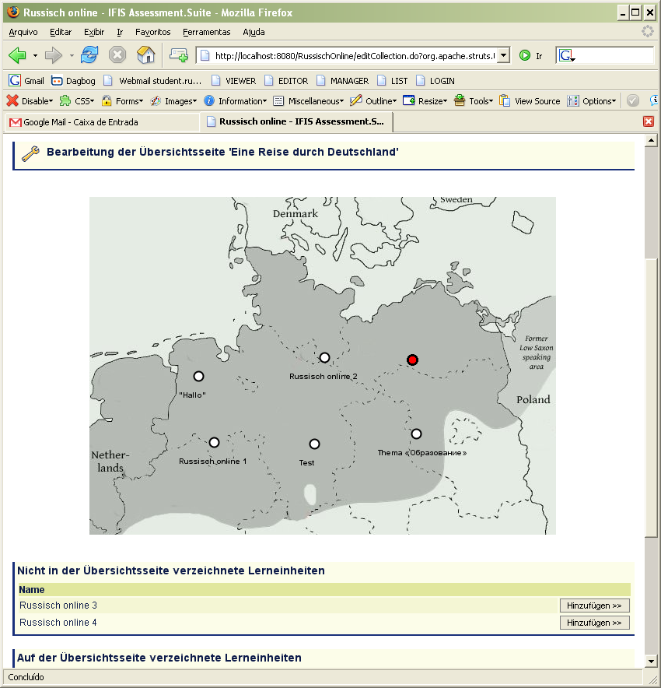

Die Benutzer-Schnittstelle enthält eine Liste, welche die Titel aller Publikationen zeigt, die der Grafik hinzugefügt wurden. Die Publikationen werden auch auf der Grafik mit Tooltips und stabil Text gezeigt. Die Liste ermöglicht das einfache Entfernen von Publikationen auf der Grafik.

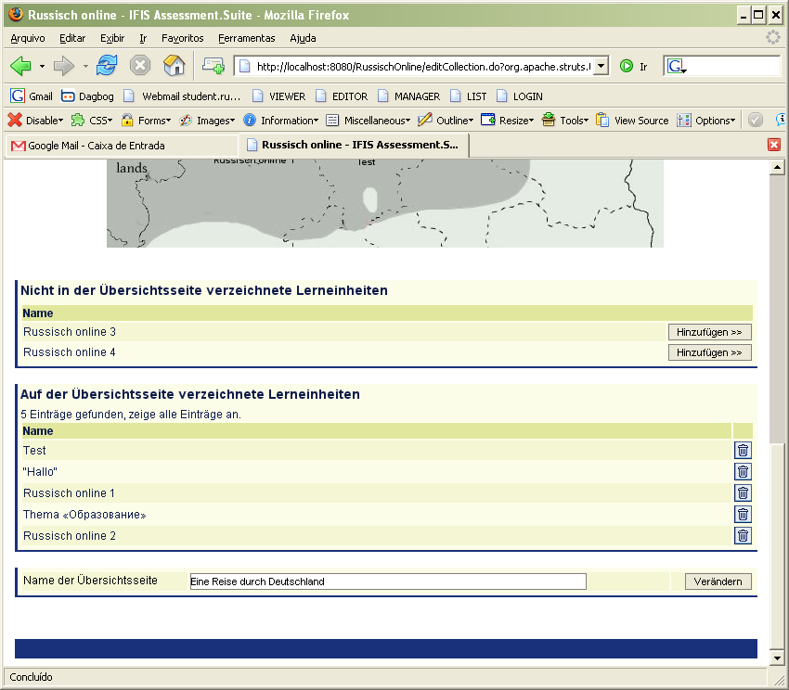

Auswählen der Publikationen

Dem Benutzer wird mit eine Benutzungsoberfläche dargestellt, die die gegenwärtigen Grafiken zeigt, die Publikationen enthält die für den Benutzer freigeschaltet sind.

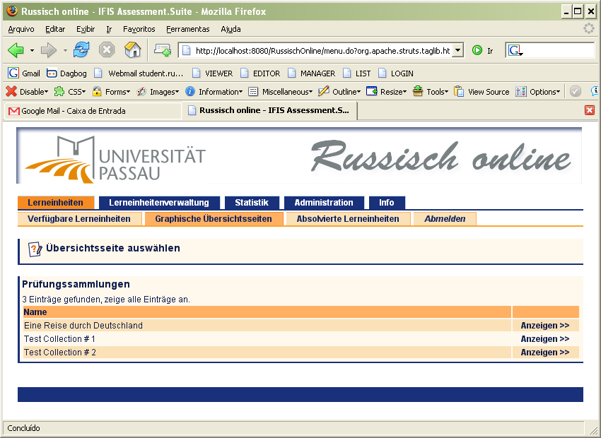

Die Grafiken werden dynamisch angezeigt und nur mit den zugänglichen Publikationen. Es ist möglich, den Namen der Publikationen zu sehen, indem man den Mauszeiger über der markierte Punkt platziert durch den Gebrauch von Tooltips. Weiterhin ist es möglich, eine Publikation auszuwählen, indem man auf der verbundenen Markierung klickt.

